SPREMNI OBRAZEC ZA ODVZEM VZORCEV RAC MLAKARIC ZA PREISKAVO NA AVIARNO INFLUENCO*

Uplenitelj:
LD/LPN:
Ime in priimek: |  | Telefon:

Podatki o živali
1. | Datum odstrela:
2. | Ocena starosti:
3. | Spol (obkroži): | M | Ž
4. | Teža živali:
5. | Opombe (morebitne spremembe na živali, poškodbe, kondicija, ...):

Lokacija odstrela
1. |  | Občina:
2. |  | LD/LPN:
3. |  | Kraj oz. revir*:
4. |  | Koordinate oz. kvadrant:
 |  |  | X |  |  |  |  |  |  |  | Y
5. |  | Ura odvzema vzorcev:
* če ni znana točna lokacija (hišna številka ali koordinate, je potrebno čimbolj natančno opisati kraj odvzema, npr. kako se kraju reče »po domače«, najbližja hišna številka, kjer je to sprejemljivo,...)
Vzorce brisov sem skupaj z obrazcem dostavil na OU Uprave/NVI/veterinarsko organizacijo:
Vzorce oddal: |  |  |  |  |  |  |  |  |  |  |  |  | Dne:

PREVZEM DIAGNOSTIČNEGA MATERIALA ZA PREISKAVE NA AVIARNO INFLUENCO

OU Uprave/NVI/veterinarska organizacija:
Št. protokola:
Datum sprejema:
Vzorce sprejel:
 |  | Žig |  | Podpis:

* kopijo spremnega obrazca vrniti lovcu/prinesitelju
NAVODILA ZA ODVZEM OROFARINGEALNEGA IN KLOAKALNEGA BRISA PRI PTICAH

- PRIBOR, POSTOPEK JEMANJA IN TRANSPORT VZORCEV
- PRIBOR: komplet za vzorčenje (sterilni brisi v epruveti, vrečka za shranjevanje brisov, svinčnik za označevanje, spremni dopis, rokavice za enkratno uporabo), hladilna torba z ohlajenimi hladilnimi enotami.
- PRIPRAVA PRED VZORČENJEM: pred odhodom na lov in odvzemom vzorcev pripravite hladilno torbo s predhodno ohlajenimi hladilnimi enotami. Dno hladilne torbe mora biti pokrito s hladilnimi enotami. Kompleti za vzorčenje (brisi) se po predhodnem dogovoru (po elektronski pošti: brigita.slavec@vf.uni-lj.si) prevzamejo osebno na Veterinarski fakulteti, Laboratorij za diagnostiko kužnih bolezni perutnine in ptic (naslov in telefonska številka v nadaljevanju) ali pošljejo po pošti.
- POSTOPEK JEMANJA VZORCEV IN TRANSPORT: vzorci odvzamete v skladu s priloženimi navodili in podatke vnesete v priložen spremni obrazec. Po odvzemu brisa je treba vzorce dostaviti v ROKU 24 UR, oziroma v najslabšem primeru do 48 ur, na najbližjo enoto NVI, na Inštitut za perutnino, ptice, male sesalce in plazilce v Laboratorij za diagnostiko kužnih bolezni perutnine in ptic (Veterinarska fakulteta, Cesta v Mestni log 47, Ljubljana) ali na veterinarsko organizacijo. Vzorce do oddaje hranite v ohlajeni hladilni torbi. Neustrezno hranjeni in nepravočasno dostavljeni vzorci bodo zavrnjeni kot neustrezni!

Kontaktne osebe
Uprava | Aleksandra Hari | 041 766 668
NVI | Brigita Slavec | (01) 477 92 40

2. ODVZEM OROFARINGEALNEGA BRISA

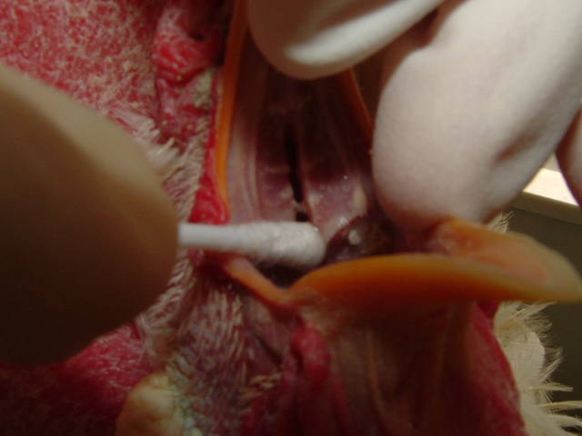

Slika 1

Orofaringelani bris odvzamete tako, da ptici odprete kljun in z brisom večkrat (vsaj 10x) podrgnete po področju neba v kljunski votlini. Vatenko potisnete v režo, kot je označeno na sliki 1, in nato z njo podrgnete še po ostali sluznici kljunske votline. Po odvzemu vzorca vatenko vrnete v epruveto in dobro zaprete. Pri tem pazite, da se z vatenko ne dotikate ostalih površin ali rok.

3. ODVZEM KLOAKALNEGA BRISA
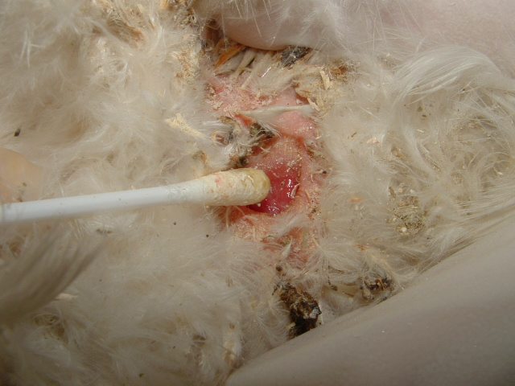
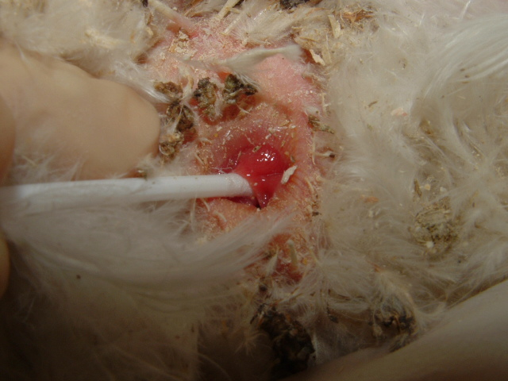

Slika 2

Bris kloake odvzamete tako, da ptici vstavite bris v kloako (cca 1 – 2 cm globoko), ga večkrat zavrtite (vsaj 10x) in podrgnete po notranji steni kloake. Bris mora biti po odstranitvi iz kloake obdan s kloakalno vsebino (slika 2). Ko odvzamete vzorec, vatenko vrnete v epruveto in dobro zaprete. Pri tem pazite, da se z vatenko ne dotikate ostalih površin ali rok.

4. RAVNANJE Z BRISI PO ODVZEMU
Odvzete brise dobro zaprete, tako da potisnete pokrovček do konca. Zaprte brise označite z datumom odvzema/odstrela, zaporedno številko živali (če istočasno vzorčite več živali) in vrsto vzorca – kljun ali kloaka (npr. raca 1: 1 kloaka, 1 kljun, raca 2: kljun-2, kloaka-2….). Brise od posamezne race zapakirate v polivinilasto vrečko z oznako »BIOHAZARD« in jo dobro zaprete, v žep na zunanji strani vrečke shranite izpolnjen spremni dopis. Vrečko z brisi odložite v ohlajeno hladilno torbo.
Vzorce do oddaje hranite na temperaturi 4 do 8 °C.
Po odvzemu brisov je treba v ROKU 24 UR oziroma v najslabšem primeru do 48 ur vzorce s spremnimi obrazci dostaviti na najbližjo enoto NVI, na Inštitut za perutnino, ptice, male sesalce in plazilce v Laboratorij za diagnostiko kužnih bolezni perutnine in ptic (Veterinarska fakulteta, Cesta v Mestni log 47) ali na veterinarsko organizacijo .

Kompleti za vzorčenje
- komplete lahko po predhodnem dogovoru (po elektronski pošti: brigita.slavec@vf.uni-lj.si) prevzamete na Veterinarski fakulteti, Laboratorij za diagnostiko kužnih bolezni perutnine in ptic (Cesta v Mestni log 47, Ljubljana) ali jih prejmete po pošti

Nacionalni veterinarski inštitut (NVI), Ljubljana
Laboratorij za diagnostiko kužnih bolezni perutnine in ptic |  | Cesta v Mestni log 47, 1000 Ljubljana |  | (01) 477 92 45
Sprejemnica vzorcev Veterinarska fakulteta |  | Gerbičeva 60, 1000 Ljubljana |  | (01) 477 93 48
Lokacije območnih enot NVI
Maribor - Ptuj | Karantanska u. 37, 2000 Maribor |  | (02) 252 50 08
Murska Sobota | Noršinska c. 35, 9000 Murska Sobota |  | (02) 521 19 91, 031 548 523

